**Mobil Teknolojileri**

MMOT220 iOS Uygulama Geliştirme



**Danışman**Nilgün İNCEREİS

NİSAN 2020

**SINAV UYGULAMASI PROJE RAPORU**

**GELİŞTİRME ORTAMI:** XCode

**DİL**: Swift

**Ödev:** Sınav Uygulaması

**Hazırlayanlar:** Kerim Eraslan 18MY90317

HALİL İBRAHİM ZIRIH 18MY93012

**İÇİNDEKİLER**

**1.Genel Bilgiler ……………………………………………………………………………………………..**

1.1 Swift Nedir………………………………………………….................................................................. 3

1.2 Swift Arayüz ve Nesneleri Ve Özellikleri ……………………………………………………………… 4

**2.Proje Bilgileri………………………………………………………………………………………………**

2.1 Proje Arayüz Tasarımı….……………………………………………………………………………… 5

2.3 Proje Konusu……………………………………………………………………………………………6

2.2 Proje Kod Satırları ………………………………………………………………………………………7-11

**Swift Nedir?**

C'nin üzerine yazılan ve nesne yönelimli [**programlama dili**](http://www.elektrikport.com/teknik-kutuphane/hangi-programlama-dilini-secmeliyim-programlama-dilleri-ve-uygulama-alanlari/8080#ad-image-0) olan **Objective-C** ile **Python** programlama dilleri temel alınarak geliştirilen Swift, aslında bir **paralel** programlama dili. Paralel programlama dediğimiz şey, seri halde bir dizi sürecinde yazılan ve bir [**işlemci**](http://www.elektrikport.com/haber-roportaj/intelden-8-cekirdekli-islemci-devil-canyon/11790#ad-image-0) vasıtasıyla oluşturulan geleneksel programlamanın aksine, problemin birden fazla parçaya bölünüp eşzamanlı olarak farklı işlemciler kullanılarak çözülmesidir. [**Zamandan**](http://www.elektrikport.com/teknik-kutuphane/dijital-ve-analog-zaman-saati-nedir/12056) kazanmak ve büyük problemleri küçük parçalar haline getirerek daha kolay çözmeyi sağlayan paralel programlama bu özelliğiyle Swift'e büyük avantaj katar.

"C'siz Objective-C" olarak tanımlanan Swift her ne kadar **temel** olarak Objective-C'yi alsa da, Swift'in Objective-C'ye göre %75 daha hızlı olacağı, böylece uygulamaların daha **[hızlı](http://www.elektrikport.com/haber-roportaj/dunyanin-en-hizli-5-treni/11405)**oluşturulabileceği belirtiliyor. Yeni başlayan geliştiriciler için daha **kolay**olduğu belirtilen Swift, Objective-C'ye göre büyük avantajlara sahip. Karışıklığıyla ünlü olan ve zor **[Syntax'](http://www.elektrikport.com/teknik-kutuphane/yazlm-projesi-nasl-hazrlanr--elektrikport-akademi/7969)**a sahip olan Objective-C bu özelliğiyle eleştirilmekteydi. Swift'in, Objective-C'ye göre daha kolay ve sade bir Syntax'a **(sözdizimi)** sahip olması özellikle yeni başlayanlar için büyük bir avantaj.

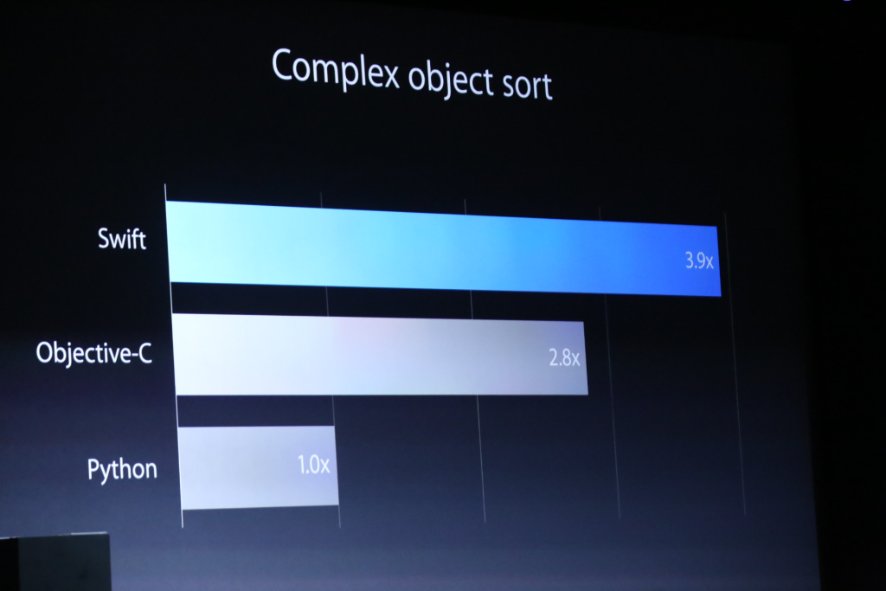

**SWİFT ARAYÜZ VE NESNELER**

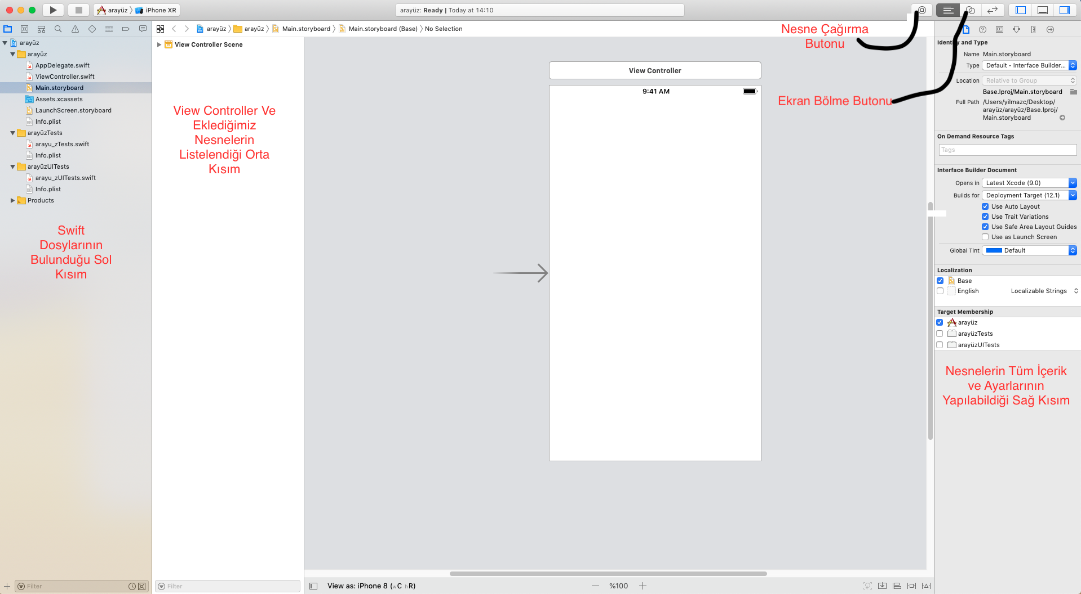

**SINAV UYGULAMASI ARAYÜZ**



**PROJE KONUSU**

Projemizin konusu yediden yetmişe tüm insanlara hitap ederek genel kültür bilgisi vererek aynı zaman da eğlenmesini sağlamaktır. Uygulamada gelen bilgileri doğru veya yanlış olarak nitelendirip seçim yapan kullanıcılar aynı zaman da puan durumunuda kontrol edebilir.

**SINAV UYGULAMASI KODLARI**

**ViewController.swift**

**import** UIKit

**class** ViewController: UIViewController {

**var** allQuestion = QuestionBank()

**var** answerPressed: Bool = **false**

**var** questionNumber: Int = 0

**var** score: Int = 0

**@IBOutlet** **weak** **var** scorelabel: UILabel!

**@IBOutlet** **weak** **var** sorulabel: UILabel!

**@IBOutlet** **weak** **var** progesslabel: UILabel!

**@IBOutlet** **weak** **var** progressBar: UIProgressView!

**@IBOutlet** **weak** **var** Buttons: UIView!

**@IBOutlet** **weak** **var** buttonss: UIView!

**override** **func** viewDidLoad() {

**super**.viewDidLoad()

*// Do any additional setup after loading the view, typically from a nib.*

sorulabel.text = allQuestion.list[questionNumber].questiontext

}

**@IBAction** **func** answerdPressed(**_** sender: AnyObject) {

**if** sender.tag == 1{

answerPressed = **true**

}**else** **if** sender.tag == 2{

answerPressed = **false**

}

checkAnswer()

nextQuestion()

}

**func** updateUI() {

score += 1

scorelabel.text = "Puan: \(score)"

progesslabel.text = "Soru: \(questionNumber + 1)/13"

}

**func** nextQuestion () {

**if** questionNumber < 16 {

questionNumber += 1

sorulabel.text = allQuestion.list[questionNumber].questiontext

}**else**{

print("Sınav Bitti")

sorulabel.text = " Sınav bitti"

Buttons.isHidden = **true**

buttonss.isHidden = **true**

**let** alert = UIAlertController(title: "Sınava katıldığınız için teşekkürler. Tekrar başlamak için butona basın", message: "", preferredStyle: .alert)

alert.addAction(UIAlertAction(title: NSLocalizedString("OK", comment: "Default action"), style: .default, handler: { **_** **in**

NSLog("The \"OK\" alert occured.")

**self**.startOver()

}))

**self**.present(alert, animated: **true**, completion: **nil**)

}

}

**func** checkAnswer () {

**if** answerPressed == allQuestion.list[questionNumber].answer{

print("Doğru")

updateUI()

}**else** {

print("Yanlış")

}

}

**func** startOver() {

Buttons.isHidden = **false**

buttonss.isHidden = **false**

questionNumber = 0

scorelabel.text = "Puan: \(score)"

progesslabel.text = "Soru \(questionNumber + 1)/17"

sorulabel.text = allQuestion.list[questionNumber].questiontext

}

}

**QuestionBank.swift**

**import** Foundation

**class** QuestionBank {

**var** list = [Question] ()

**init**() {

list.append(Question(questiontext: " Mustafa Kemal Atatürk 1881' de doğmuştur. ", answer: **true**))

list.append(Question(questiontext: "FenerbahçeSporKlubünün renkleri sarıkırmızıdır.", answer: **false**))

list.append(Question(questiontext: "TürkiyeBüyükMilletMeclisi23 Nisan 1923'teaçılmıştır.", answer: **true**))

list.append(Question(questiontext: "Bir yıl 365 gündür.", answer: **true**))

list.append(Question(questiontext: "2020 yılı felaketlerle geçmiştir", answer: **true**))

list.append(Question(questiontext: "Amerika Devlet başkanı VlademirPutindir.", answer: **false**))

list.append(Question(questiontext: "Apple'ın kurucusu Steve Jobs'tır", answer: **true**))

list.append(Question(questiontext: "En büyük devlet Çin'dir.", answer: **false**))

list.append(Question(questiontext: "Bir ay 30 gündür", answer: **true**))

list.append(Question(questiontext: "Türkiye'nin nufüsu 83 milyondur.", answer: **true**))

list.append(Question(questiontext: "Dünyanın uydusu güneştir. ", answer: **false**))

list.append(Question(questiontext: "Beşiktaş Uefa Kupasını kazanmıştır.", answer: **false**))

list.append(Question(questiontext: "Youtube en iyi video paylaşım sitesidir. ", answer: **true**))

list.append(Question(questiontext: "Corona virüsu Çin'den yayılmıştır.", answer: **true**))

list.append(Question(questiontext: "İstiklal Marşı'mızı Mehmet Akif Ersoy yazmıştır. ", answer: **true**))

list.append(Question(questiontext: "Fenerbahçe'nin teknik direktörü Fatih TERİM'dir.", answer: **false**))

list.append(Question(questiontext: "Twicth bir sosyal medya platformudur. ", answer: **false**))

} }

**Question.swift**

**import** Foundation

**class** Question {

**var** questiontext: String

**var** answer : Bool

**init**(questiontext:String, answer:Bool) {

**self**.questiontext = questiontext

**self**.answer = answer

}

}